CONSULTA 1:
[
{
$match: {
fecha: {
$gte: "2026-05-01",
$lte: "2026-05-10"
}
}
},
{
$facet: {
totalCadena: [
{
$count: "totalVentas"
}
],
porSucursal: [
{
$group: {
_id: "$sucursal.puntoVenta",
cantidadVentas: {
$sum: 1
}
}
}
]
}
}
]
REULTADOS CONSULTA 1:
{
"totalCadena": [
{
"totalVentas": 36
}
],
"porSucursal": [
{
"_id": 3,
"cantidadVentas": 12
},
{
"_id": 1,
"cantidadVentas": 12
},
{
"_id": 2,
"cantidadVentas": 12
}
]
}
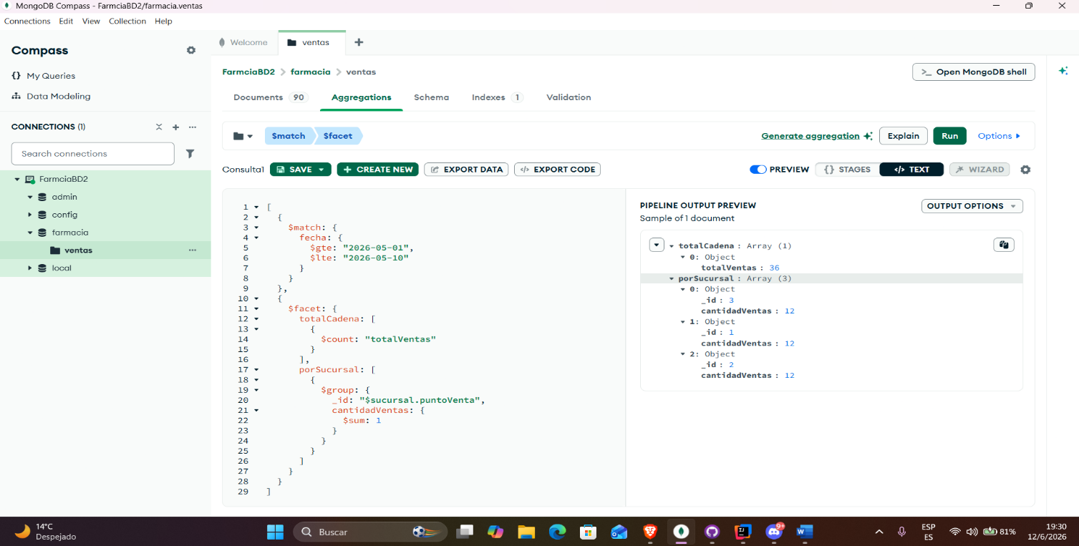
CONSULTA 4:
[
{
$match: {
fecha: {
$gte: "2026-05-01",
$lte: "2026-05-10"
}
}
},
{
$unwind:
/**
* path: Path to the array field.
* includeArrayIndex: Optional name for index.
* preserveNullAndEmptyArrays: Optional
* toggle to unwind null and empty values.
*/

"$items"
},
{
$group:
/**
* _id: The id of the group.
* fieldN: The first field name.
*/
{
_id: "$items.producto.tipo",
cantidadVendida: {
$sum: "$items.cantidad"
}
}
}
]
RESULTADO CONSULTA 4:
db.getCollection('ventas').aggregate(
[
{
$match: {
fecha: {
$gte: '2026-05-01',
$lte: '2026-05-10'
}
}
},
{ $unwind: '$items' },
{
$group: {
_id: '$items.producto.tipo',
cantidadVendida: {
$sum: '$items.cantidad'
}
}
}
],
{ maxTimeMS: 60000, allowDiskUse: true }
);
